Presseinformation

Flexibler Industrie-Joystick mit Multifunktionsgriff

Berlin – Mess- und Sensortechnikspezialist FSG Fernsteuergeräte präsentiert mit der neuen Baureihe 2020 Industrie-Joysticks für Krankabinen, die ein komfortables und flexibles Bedien- und Bestückungskonzept mit großem Funktionsumfang bieten. Die Multifunktionsgriffe in Schutzart IP67 eignen sich für vielfältige Krananwendungen, den Einsatz in der Bahnindustrie oder in schiffstechnischen Anwendungen. Sie gewährleisten die ergonomische manuelle Steuerung von Maschinen in rauen Umgebungen auch außerhalb einer schützenden Kabine. Zur schnellen Funktionsauswahl, Justierung und Eingabequittierung bieten die Griffe Platz für einen Vibrator und bis zu 10 Bedienelemente wie Grifftaster, Totmanntaster, Wippschalter und Verstellräder sowie einen Minijoystick an der Oberseite. Da keine festen Positionen für die Aufnahme der Taster und Schalter vorgegeben sind, ist eine kundenspezifisch flexible Bestückung möglich. Die Griffe stehen in Ausführungen mit linker und rechter Daumenablage zur Verfügung und können optional mit einem kapazitiven Griffsensor und einer Griffheizung versehen werden. Ein individuell gestaltbares Anschlussstück erlaubt den Anschluss des Joystickgriffs an jedes beliebige Handsteuergerät.

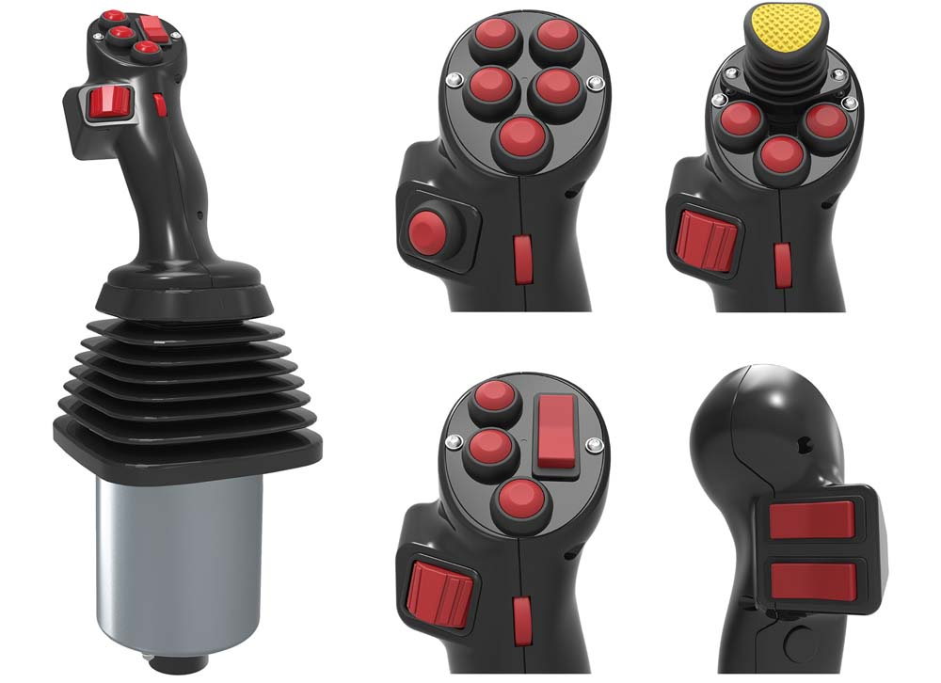
Bild: Der ergonomische Industrie-Joystick 2020 mit Multifunktionsgriff von FSG ist kundenspezifisch flexibel bestückbar und eignet sich für den Einsatz in vielfältigen Krananwendungen

Bilder: | multifunktionsgriff_2020 | Zeichen: | 1.205
Dateiname: | 201709004_pm_multifunktions_Joystick | Datum: | 20.09.2017
Unternehmenshintergrund
FSG Fernsteuergeräte, ein führender Anbieter von Mess- und Sensortechnik, wurde 1946 gegründet. Das Unternehmen entwickelt und produziert hochwertige Sensoren und Aktoren für Anwendungen in der Automation und Sicherheitstechnik – dabei wird eine Fertigungstiefe von über 90% erreicht. Das Produktprogramm umfasst eine Vielzahl von anwenderorientierten Systemlösungen: Neben Weg- und Winkelaufnehmern zählen dazu u.a. auch Windwarnanlagen, Handsteuer- und Fußpedalgeber sowie Komponenten für die Messwertdarstellung. Am Hauptsitz in Berlin und den Standorten Kablow, Zernsdorf und Heppenheim beschäftigt FSG 400 Mitarbeiter, von denen etwa 30% in den Bereichen Entwicklung, Vertrieb und Qualitätssicherung tätig sind.

Kontakt:  FSG Fernsteuergeräte  Jahnstraße 68+70  12347 Berlin  Tel.: 0 30 / 62 91 1  Fax: 0 30 / 62 91 277  E-Mail: info@fernsteuergeraete.de  Internet: www.fernsteuergeraete.de |  | gii die Presse-Agentur GmbH  Immanuelkirchstraße 12  10405 Berlin  Tel.: 0 30 / 53 89 65 -0  Fax: 0 30 / 53 89 65 -29  E-Mail: info@gii.de  Internet: www.gii.de

